մեղու
ճաշ

ծածկոց
բառ
անգլիա
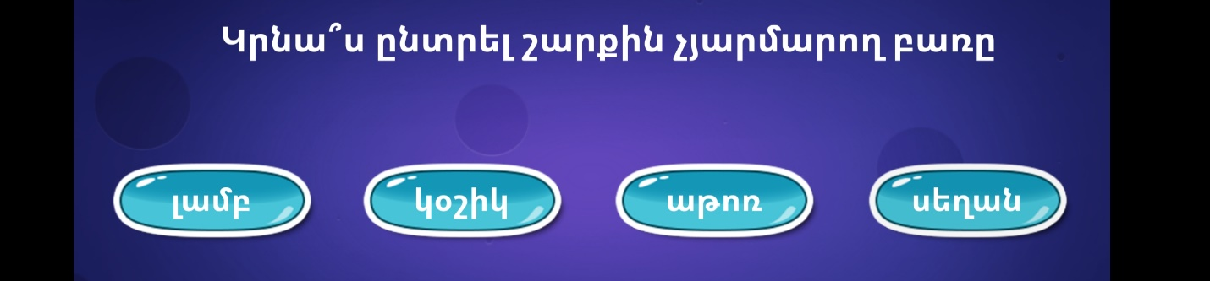
կօշիկ
ասեղ

սոխակ
սեւ

գլուխ
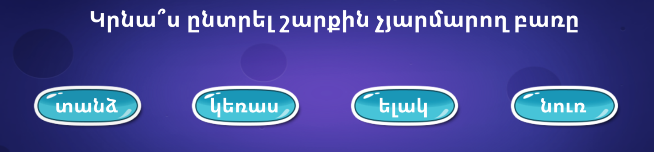
տանձ

Վարդ քար հաց բառ
վարդ
Վախնալ խմել բանալ ուտել
վախնալ

Գտէ՛ք պահուած բառը

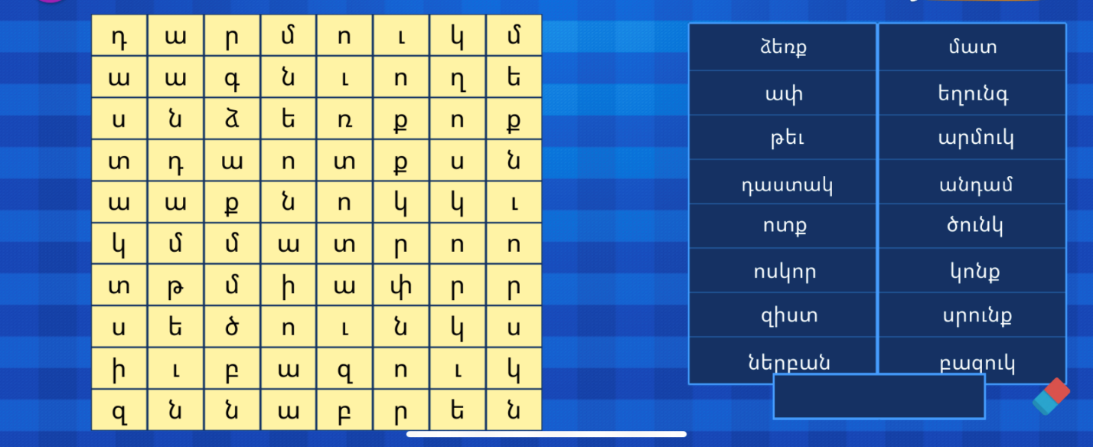
իր

Ներբան: գոյական, Ոտքի, կօշիկի ներքեւի մասը
Զիստ: գոյական, Սրունքի հաստ մաս՝ (ծունկէն վեր)
Կոնք: Ողնայարաւորներու իրանը սահմանաւորող երկու մեծ եւ երկու փոքր ոսկորներ
Սրունք: Մարմնի ստորին անդամ
Բազուկ: թեւ
Դաստակ: Ձեռքը բազուկին կապող մաս

